PROJECTO AJUDA+
DIAGRAMA DE ACTIVIDADE E EXPLICAÇÃO

1. Introdução
O diagrama de actividade do AJUDA+ representa, de forma visual, as etapas que o sistema segue desde o registo de um pedido de ajuda ou de uma oferta de bens até à confirmação da entrega. Também apresenta decisões importantes e caminhos alternativos que podem ocorrer durante o processo.

2. Diagrama de actividade
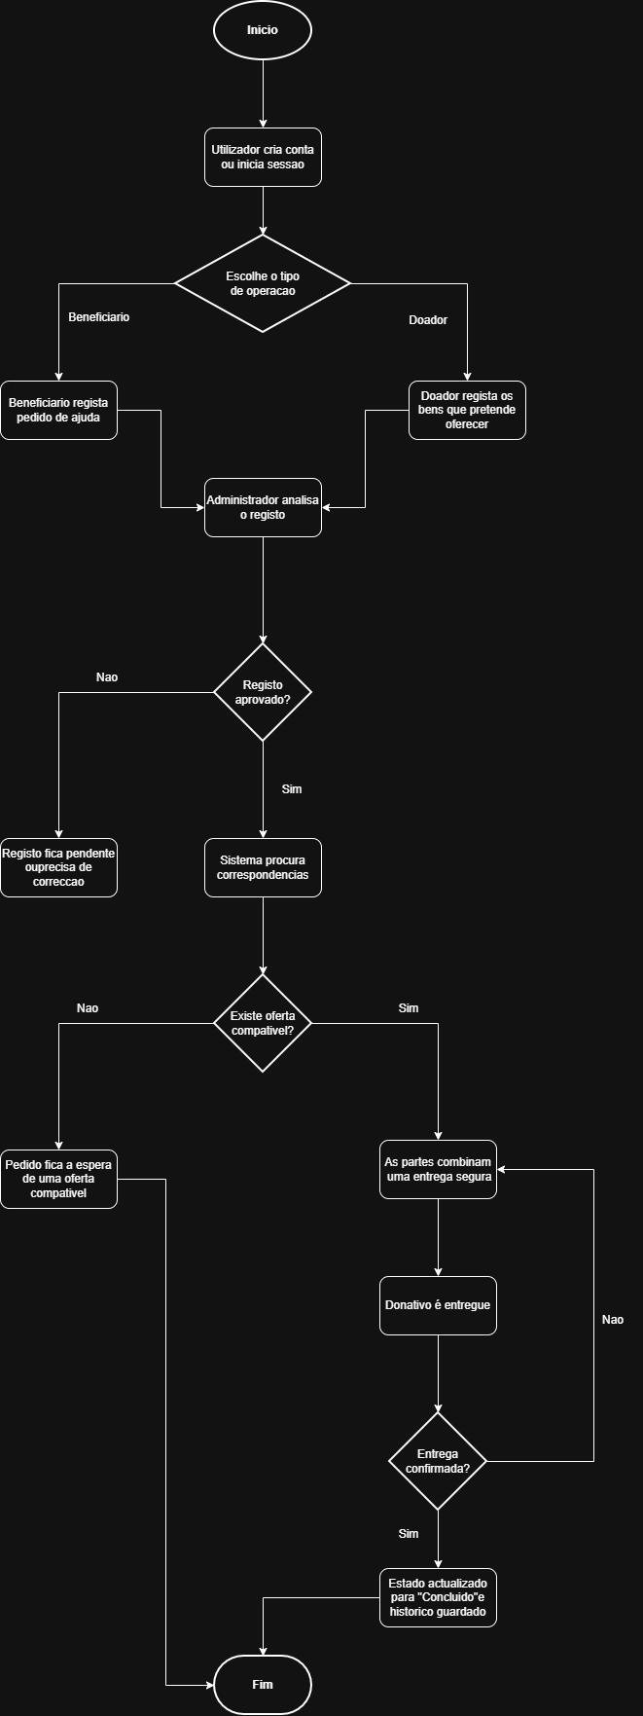

3. Explicação resumida das etapas
- Início: O utilizador entra na plataforma AJUDA+ e inicia o processo.
- Registo ou início de sessão: O utilizador acede à sua conta ou cria uma conta, caso ainda não tenha.
- Escolha da acção: O utilizador escolhe entre pedir ajuda, caso seja beneficiário, ou oferecer bens, caso seja doador.
- Registo do pedido ou da oferta: O beneficiário descreve a necessidade e os bens pretendidos. O doador informa quais os bens disponíveis.
- Validação administrativa: O administrador analisa os dados para verificar se o pedido ou a oferta respeita as regras da plataforma.
- Aprovação: Se o registo não for aprovado, poderá ficar pendente para correcção. Se for aprovado, o processo continua.
- Correspondência: O sistema procura uma oferta que corresponda à necessidade registada, considerando factores como categoria e localização.
- Disponibilidade: Se não existir uma oferta compatível, o pedido aguarda até surgir uma possibilidade. Se existir, passa-se à organização da entrega.
- Entrega segura: O doador, o beneficiário ou uma instituição parceira combinam uma forma segura de entregar e receber os bens.
- Confirmação e conclusão: Depois da entrega, a confirmação é registada no sistema, o estado é actualizado para concluído e o histórico é guardado.

4. Decisões representadas no diagrama
- O registo foi aprovado? Se não, fica pendente ou precisa de correcção. Se sim, continua para a procura de correspondência.
- Existe uma oferta compatível? Se não, o pedido aguarda uma oferta. Se sim, é organizada a entrega.
- A entrega foi confirmada? Se sim, o processo é concluído e o histórico é guardado. Se não, a situação deve ser revista.

